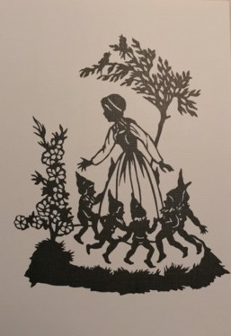
Psychodrama Selbsterfahrung mit Märchen und Mythen

Regina Bulian MSc
Psychodrama Psychotherapeutin
Lehrbeauftrage der Fachsektion Psychodrama
ÖAGG/Donau Universität Krems

- Teil: Freitag 11. Juni 2021, 17h bis
Samstag 12. Juni 2021, 17h (insgesamt 12 Unterrichtseinheiten)
- Teil: Freitag 10. September 2021, 17h bis
Samstag 11.September 17h (12 UE)

Ein lustvolles und spannendes Wochenende mit der psychodramatischen Inszenierung von Märchen und Mythen.
Im Eintauchen und Spielen von Rollen verschiedener Lieblingsmärchen oder faszinierender griechischen Mythen erleben wir einen Spannungsbogen zwischen Phantasien, Wünschen, Emotionen, Grundsatzthemen des Lebens in der Bildsprache der Geschichten und der eigenen
Realität. Diese Rollen und Erfahrungen im Spiel mit der Gruppe werden dann in einer Rollenfeedback- und Sharing-Runde besprochen und im Zusammenhang mit der eigenen Lebensgeschichte reflektiert.

Nach einer Anwärmung mit einer soziometrischen Geschichtenauswahl können sich die
TeilnehmerInnen nach Lust und Laune verkleiden, um gut in die Rollen hineinzufinden. Im Spiel geht es nicht um texttreue Wiedergabe, sondern um einen eigenen kreativ-spontanen Umgang mit der Rolle und der Handlungsanleitung.
Eine Selbsterfahrung passiert durch die viele neuen Begegnungen und Erfahrungen in der erweiterten Spielrealität mit den anderen in der Gruppe und gleichzeitig werden eigene, vertraute Verhaltensweisen erlebbar, spürbar, sichtbar und reflektierbar.

Ort: Burggasse 12, 8010 Graz www.psychotherapie-bulian.at
Arbeitszeiten: Fr. 17 – 20h, Sa. 9h – 12h, 13.30 – 17h
Kosten: € 204,00 für Juni Wochenende (Ust.-befreit)
Anmeldung per Email: bulian.regina@gmail.com

